1. Обим круга је:
- 2r+2π
- 2rπ
- rπ

2. Колинеарне тачке су тачке које:
- припадају истој равни
- не припадају истој правој
- припадају истој правој
- не припадају истој равни

3. Како се зову странице правоуглог троугла?

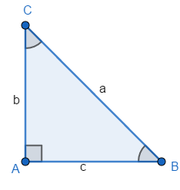
- катета, катета и хипотенуза
- крак, основица и хипотенуза
- катета, катета и основица

4. Основни геометријски појмови који се не дефинишу су:
- тачка, дуж, раван
- дуж, права, раван
- тачка, права раван

5. Избаци уљеза:
- тетраедар
- петоугао
- троугао
- делтоид

6. Конвексан многоугао је обојен:

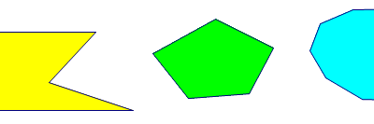

- жуто и зелено
- сва три боје
- жуто и плаво
- плаво и зелено

7. Површина правоугаоника је:
- P=2a+2b
- P=a+b
- P = a⋅b

8. Израчунај површину круга ако је r=6 cm :
- 42π cm²
- 36π cm²
- 72π cm²

9. На слици је:
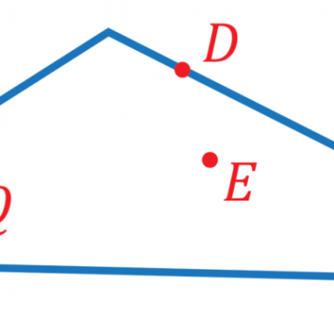
- затворена крива линија
- конвексна изломљена линија
- неконвексна изломљена линија

10. Конвексна затворена изломљена линија без тачака самопресецања је:

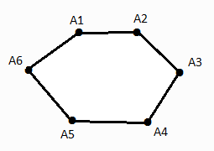
- круг
- призма
- многоугаона линија
- Многоугао

11. Једну праву одређују:
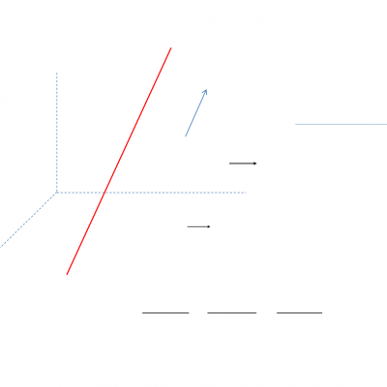
- две тачке
- две дужи
- три тачке
- једна тачка

